TODO SOBRE EL SIMBOLO DE SISTEMA
"EL MS-DOS"
MS-Dos: El MS-DOS (tiene el origen en el QDOS Quick and Dirty Operating System) sistema operativo comercializado por Microsoft perteneciente a la familia DOS.
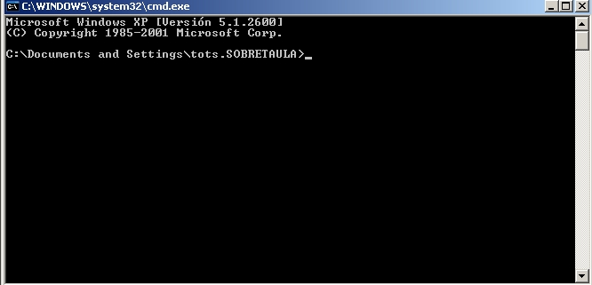
Vamos a ver, MS-DOS o Símbolo de sistema es un “programa” que nos permite comunicarnos con el Sistema
Operativo mediante comandos.
* Nota: Los comandos, son programas, o archivos por lotes, situados en C:\Windows o C:\windows\system32.
* Para abrirlo harmos lo siguiente : Inicio => ejecutar => cmd.exe para Windows XP
* Inicio => ejecutar => command.com para 98 o inferior.
Una vez abierta la ventana negra (shell) lo primero que haremos será marcar HELP, que nos mostrará una
seria de comandos. Como por ejemplo el comando DIR. Dir viene de la palabra Directory = Directorio, un
directorio es una carpeta o un Disco Duro. Esto es un ejemplo de la shell:
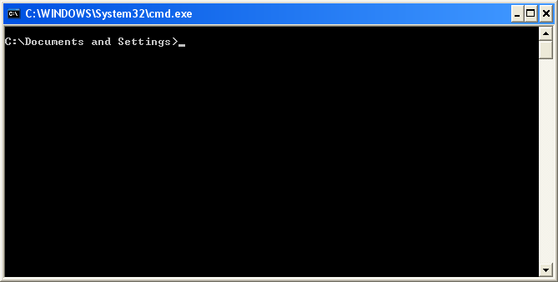
Si ahora marcamos DIR veremos lo que contiene la carpeta Documents and Settings, que esta, normalmente contiene los usuarios:
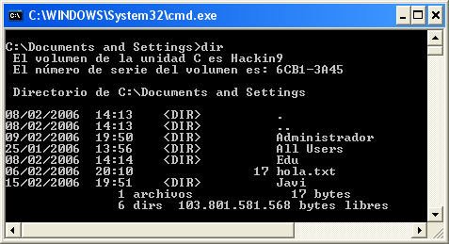

................................................................
COMANDOS
Estos comandos son los mas simples y creo que asi queda claro pero algunos los explicare mas a fondo
Comandos internos
* CLS Borra todo de la pantalla y regresa el cursor en la esquina izquierda superior.
* COPY Se utiliza para copiar archivos.
* DATE Se utiliza para cambiar la fecha.
* DEL Se utiliza para borrar archivos.
* DIR Se utiliza para ver por pantalla una lista con los archivos y directorios.(carpetas) que se encuentran en un directorio del disco.
* ECHO ON Permite ver las lineas de comandos que son automáticamente ejecutadas.
* ECHO OFF Quita la visulización de lineas de comando automáticamente ejecutadas.
* EXIT Se utiliza para salir de la ventana MS DOS.
* CD o CHDIR Cambia de directorio.
* CD Para cambiar de un directorio a otro.
* MD Se utiliza para hacer una nueva carpeta.
* PATH Establece o declara el curso o trayectoria entre directorios.
* PROMPT Cambia la línea de visualización de la orden.
* REN Renombrar archivos.
* RD Para Remover un Directorio que esté totalmente vacío.
* TIME Visualiza la hora del reloj interno.
* VER Muestra la versión del sistema operativo.
* VOL Muestra la etiqueta del volumen y el número de serie del disco.
Comandos externos
* CHKDSK Comprueba el disco y da un informe de su estado.
* FORMAT Orden del sistema operativo MS-DOS cuya misión es formatear las unidades de almacenamiento (discos duros y disquetes).
* DISKCOPY Nos permite hacer una copia idéntica de un disquete a otro, pertenece al grupo de las órdenes
externas.
* DOSKEY Nos permite mantener residente en memoria RAM las órdenes que han sido ejecutadas en el punto indicativo.
* KEYB Configura un teclado para un idioma especifico.
* DELTREE Usado para borrar un directorio raíz no importa que contenga subdirectorios con todos sus contenidos.
* TREE Su función es presentar en forma gráfica la estructura de un directorio raíz.
* SCANDISK Si se esta ejecutando en windows abre scandisk.
* LABEL Crea cambia o elimina la etiqueta del volumen del disco.
* MEM Presenta un informe sobre la memoria RAM.
...
USANDO DIVERSOS COMANDOS
cd: cd.. para subir un directorio, para cambiar:
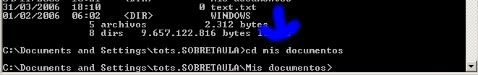
Si por ejemplo estamos en documents an settings (donde hay una carpeta llamada javi) si ahora queremos ir
hasta el directorio donde pone Javi marcamaremos CD Javi, que CD proviene de Change DIR (Cambiar de
directorio) asi :
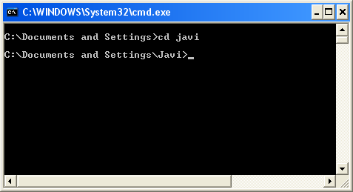
Solo teneis que hacer la diferencia de la primera linea y la segunda, fijaros en el signo “ > “ y si ahora
marcamos DIR, veremos lo que contiene JAVI, etc.. suponiendo que queremos tirar hacia atrás para cambiar
de usuario :
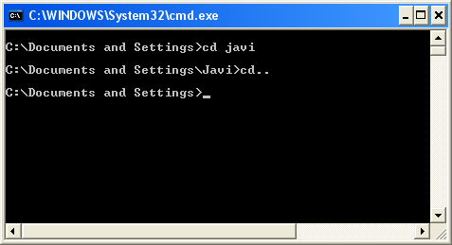
Habéis visto ? Se trata de escribir cd.. y ya esta. El siguiente paso es ir hasta el escritorio de Javi por lo cual
marcaremos cd javi y despues cd escritorio o directamente cd javi\escritorio :
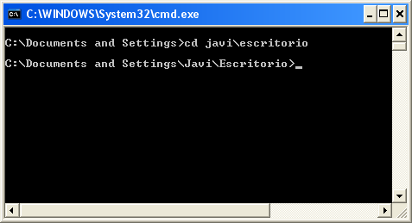
Y aquí crearemos una carpeta nueva, para ello utilizaremos el comando MKDIR que proviene de Make
Drectory. Osea que haremos esto :
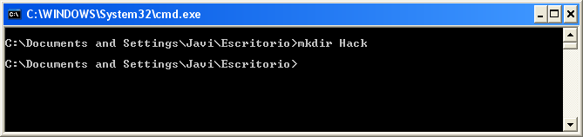
si ahora marcamos Dir, seguro que veremos una carpeta llamada Hack, pero es mas sencillo si lo miramos
directamente, asi que minimizamos todo y en nuestro escritorio veremos una carpeta llamada hack. Si ahora la
queremos borrar el siguiente paso es marcar, RD Hack,que proviene de Remove Director. Y podréis
comprovar después que ya no esta esa carpeta. Ahora imaginemos que en la carpeta hack tengamos un
archivo que se llama 123.txt, lo primero que haremos será ir a la carpeta Hack, osea CD Hack y después
marcaremos DIR y veremos allí el archivo :
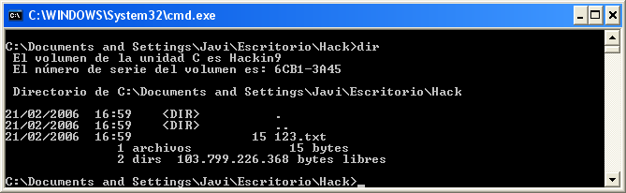
Os explico este simbolo \ simboliza RAÍZ y la Raíz en este caso será el disco C: asi que si marcamos cd \ hará
un Change Dir a C: Comprendéis ? Bueno vamos a ello. Marcaremos copy 123.txt /. Lo que nos copiará 123.txt
en C:
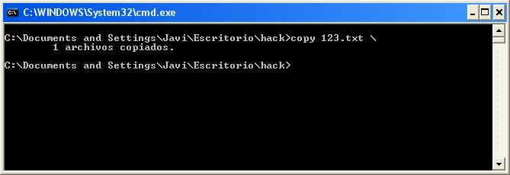
Y si ahora miramos en C: alli se encontrará este archivo. Con esto, podemos llegar a conseguir (una vez
tengamos una shell remota) dominar perfectamente su PC
Copy: para copiar archivos como el mismo nombre dice:
Código:
COPY C:\ejemplo C:\ejemplo2
(tambien asi se haria con el move)
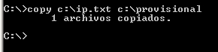
renombrar ficheros:
Código:
REN ip.txt ip2.txt
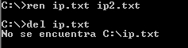
Edit No olvidemos la funcion edit, para crear o editar ficheros
-para editar un archivo ya existente no olviden especficar la ruta:
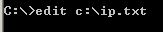
-tambien se pueden crear archivos: (en este caso se ha de escribir la extencion, .bat .txt...)
Format Como el nombre mismo dice formatea el sistema, por razones obvias no pondre una imagen de
ejemplo
/Q: Realiza formato rápido.
/Q y /U : El uso conjunto de estos dos parámetros asegura un formateado muy rápido.
Dir: y he aqui este comando que os muestra el contenido del directorio en el que estas, ademas se puede
usar con los siguientes parametros
Podemos utilizar los COMODINES * y ?:
DIR *.EXE visualiza todos los archivos con extensión .EXE (por ejemplo(
/O: Ordena los ficheros con respecto a un orden. Si entre los dos puntos y la letra de la ordenación ponemos un
signo -, el
orden se invierte
/N Por nombre en orden alfabético
/E Por extensión en orden alfabético
/S Por tamaño, de menor a mayor
/D Por fecha y hora. De más antiguo al más moderno
/G Primero aparecen los directorios
/L: Lista con minúsculas
/S: Lista el contenido de los subdirectorios
/B: Lista solo el nombre de los archivos
/A: Muestra archivos con un atributo especificado
/D Directorio
/H Archivos ocultos
/R Archivos de solo lectura
/S Archivos de sistema
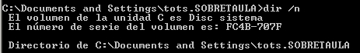
netstat para comprobar el estado de la red
Comando para comprobar el estado actual de la red
netstat -a Mostrar todos los puetos y conexiones
netstat -n Mostrar número de puerto y direcciones
netstat -r Mostrar la tabla de rutas
netstat -s Mostar estadísticas por protocolo
netstat -p tcp/udp Mostrar las conexiones activas TCP o UDP
ping: el clasico ping con las siguientes opciones
ping -t ping al host hasta que se pare
ping -a resolver direcciones en nombres de host
ping -n numero Número de peticiones a enviar
ping -l tamaño tamaño del buffer
Código:
ping [host] [-parametros]
Nslookup:Utilidad para interrogar dns
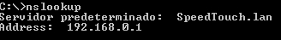
net: este es un poco mas largo Tiene muchas posibilidades y se usa siempre con parámetros. Los
parámetros son:
net start X inicia el servicio X
net stop X Termna el servicio X
net config server Muestra/modifica servicios.
/hidden=yes/no indica si el servidor debe mostrarse en la lista de ordenadores. Se corresponde con
el comando Samba 'browseable'
/autodisconnect:X minutos antes de que se desconecte un usuario del servidor
net pause X Detiene el servicio X
net continue X Reanuda el servicio X
Recursos
net view X /domain: Y mostrar dominios enteros o recursos en un equipo
/Domain: y -> muestra equipos en el dominio
X es el servidor que se desea ver (\\X)
net print impresora Permite ver/modificar la cola de impresión
/hold:x -> no imprimir el trabajo X
/release:x -> reanudar trabajo X
net share Mostrar/modificar recursos compartidos
net use nombre \\recurso Crear una conexión de red
net group x Añadir/ver/modificar grupos de usuarios en un dominio
/Domain:x -> nombre del dominio
/add x -> añadir un grupo nuevo
net user usuario clave Añadir/ver/modificar usuarios en un dominio
/domain:nombre -> nombre del dominio
/add x -> agregar usuario al dominio
Si en clave se pone * se indica ue hay que preguntar cada vez
/delete -> borrar usuario
net accounts Muestra/modifica la cuenta de un usuario
/minpwlen:x -> longitud mínima de password
uniquepw:x -> solo se puede usar la clave x veces. Luego hay que cambiar
/domain: nombre -> nombre del dominio
/sync -> sincronizar los cambios en los servidores BDC
Comunicaciones
net send x y Enviar mensaye Y a usuario/ordenador X
Si nombre es * se envía a todos los miembros del grupo/dominio
/domain: nombre -> nombre del dominio
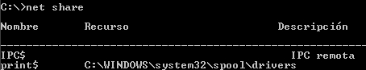
Atributos con el msdos tambien puedes dar atributos a ciertos archivos para eso se usa el comando
attrib.
Atributos:
Permiten asociar a los archivos unas características especiales (oculto, de sistema, de solo lectura, y de archivo).
Estas características pueden estar activadas o desactivadas en los archivos a los que se refieren.
Con este comando podrás visualizar y modificar atributos de ficheros.
1. De solo lectura ( r ): Protege a un fichero de forma que solo puede ser leido y no modificado ni borrado.
2. De archivo ( a ) : Sirve para saber si un determinado fichero ha sido o no modificado.
3. Oculto ( h ): Sirve para esconder un fichero.
4. De sistema ( s ) : Sirve para identificar los archivos propios del sistema, los cuales sirven para cargar el
SO (sistema operativo).
Comando: ATTRIB
Para visualizar:
Sintaxis: attrib /s
Para modificar atributos:
Sintaxis: attrib <fichero> <+/-><a/h/s/a/r>
Para listar con el dir ficheros con atributos:
-para poner atributos se hace con el +
-para quitar atributos se hace con el -
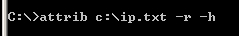
Telnet y ftp: escribiendo respectivamente telnet y ftp accederan a ellos:
